Aparatul de fotografiat

Este un instrument optic ce formează o imagine reală, răsturnată şi de dimensiuni reduse ȋn planul filmului.
Este dispozitivul cu care se poate ȋnregistra o imagine statică din mediul ȋnconjurător, imaginea obţinută numindu-se fotografie.

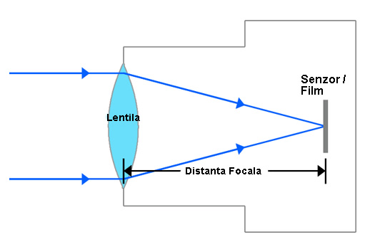

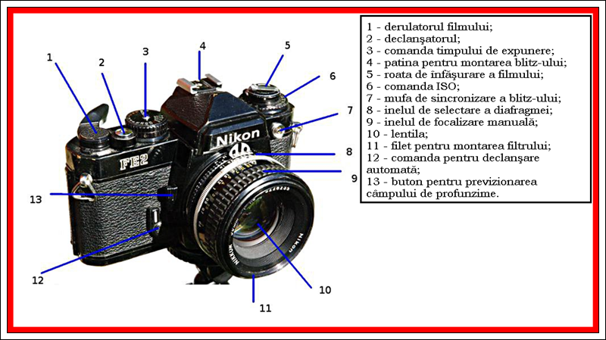

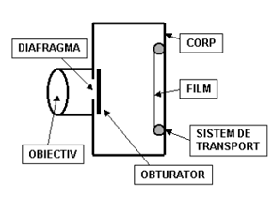
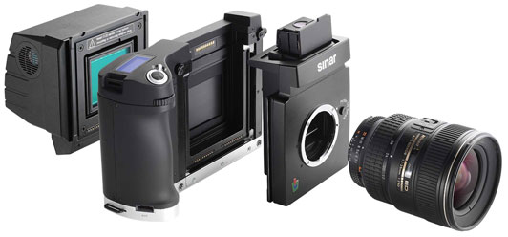

Părţile componente ale unui aparat de fotografiat sunt:
- cutia care este ȋnchisă astfel ȋncât să nu pătrundă lumina. Ea are rol de camera obscură;
- obiectivul este alcătuit dintr-o lentilă convergentă sau un ansamblu de lentile convergente a cărui distanţă focală este de câţiva centimetri (5 cm pt. aparatele obişnuite);
- diafragmă reglabilă aflată ȋn spatele obiectivului a cărei deschidere variază prin glisarea unor lamele montate una peste cealaltă;
- obturatorul aflat ȋn apropierea pelicule fotografice, care ȋmpiedică pătrunderea luminii atunci când nu se fotografiază. Apăsând declanşatorul se deschide obturatorul un timp scurt şi pelicula primeşte lumină;
- sistem de vizualizare care permite fotografului vizualizarea fotografiei, ȋncadrarea corectă şi realizarea diferitelor reglaje.
Pelicula fotografică este un film din plastic acoperit cu un strat de granule microscopice pe care lumina provoacă o reacţie chimică.
Pentru a apărea imaginea, pelicula trebuie să sufere un tratament chimic numit developare.
Aparatul de fotografiat ca şi ochiul ȋnregistrează imaginea unor obiecte.
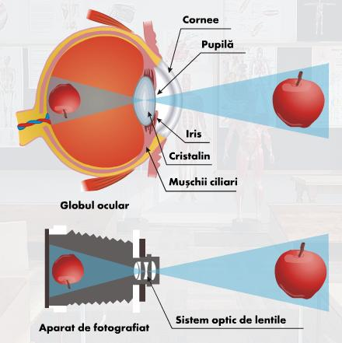
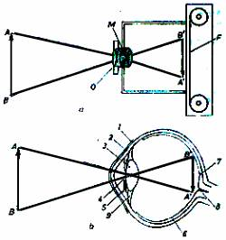
Probleme
3/pag. 113
f (mm) | 50 |  | 50
D (mm) | 8,93 | 6,25
n |  | 8 | 16
I:

n = f/D
C: Copiază şi completează tabelul.
R: n = f/D
n = 50/8,93 = 5,59$≅$5,6
f = n$∙$D
f = 8 $∙$ 6,25 = 50 mm
n = f/D
D = f/n
D = 50/16 = 3,125 mm
f (mm) | 50 | 50 | 50
D (mm) | 8,93 | 6,25 | 3,125
n | 5,6 | 8 | 16

4/pag. 113
R: Obturatorul rămâne deschis 1/500 s.
6/ pag.114
R: Dacă un obiect ce trebuie fotografiat se ȋndepărtează de aparatul de fotografiat trebuie micşorată distanţa peliculă-obiectiv.
7/ pag. 114
R: a) (A)
b) (A)
c) (A)

Temă
Problemă rezolvată/ pag. 110
1,2/ pag. 113

